标准型风阀执行器 2Nm 模拟量控制 CSDA2N24-P/PS
用于楼宇自控系统（HVAC）风门控制  扭矩：2Nm  额定电压：DC24V AC24V 50/60Hz  控制信号：DC 0(2)…10V/0(4)…20mA（可选）  反馈信号：DC 0(2)…10V/0(4)…20mA（可选）  -S型包含两组辅助开关 |  |  |  | 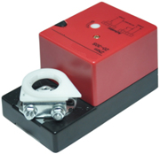
型号 |  | CSDA2N24-P/PS
电气参数 | 额定电压 | DC24V AC24V 50/60Hz
电气参数 | 额定电压范围 | AC/DC24V±10%
电气参数 | 耗电功率 | 2.2W@运行，0.5W@待机
电气参数 | 辅助开关 | 阻性负载3A，230V 感性负载1.5A，230V
电气参数 | 连接电线 | 电线>= 0.5 mm²，端子接线最大可接2mm²
功能参数 | 额定扭矩 | 2Nm
功能参数 | 适配风门面积 | 0.5m²
功能参数 | 旋转方向 | 手动拨动换向旋钮改变旋转方向
功能参数 | 运行时间 | 20...30S（95°）
功能参数 | 噪音水平 | <45dB
功能参数 | 位置指示 | 机械指示
工作条件 | 电气等级 | Ⅲ（安全低压）
工作条件 | 防护等级 | IP54
工作条件 | 工作环境温度 | -20…+50℃
工作条件 | 储藏环境温度 | -30…+80℃
工作条件 | 最大环境湿度 | 95%RH，不结露／EN 60730-1
工作条件 | 维护 | 免维护
尺寸 | 尺寸 | 详见尺寸图
尺寸 | 风门轴长度 | >50mm
尺寸 | 风门轴规格 | 6...16mm圆轴 5X5...12X12方轴
重量 | 重量 | 0.5Kg
接线图
执行器接线图  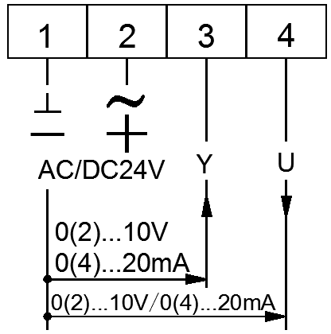  0(2)…10V输入阻抗 Ri ≥ 450KΩ  0(4)…20mA输入阻抗Ri = 500Ω  注：输入输出信号由客户指定 |  |  | 辅助开关接线图  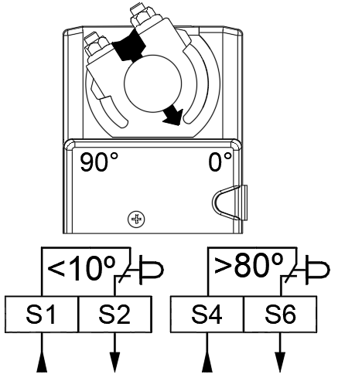  阻性负载3A，230V  感性负载1.5A，230V
执行器安装尺寸图（mm）
更改执行器旋转方向
换向旋钮在产品顶部
0 随着信号增大，执行器逆时针旋转；
1 随着信号增大，执行器顺时针旋转；
注：出厂设置为转向1，即随着信号增大，
执行器顺时针旋转。
辅助开关说明
-S型执行器包含两组辅助开关（即开关a，开关b），执行器运行角度与开关状态如下表所示：
开关a | 端子S1，S2
0-10° | 短路
10-90° | 断路

开关b | 端子S4，S6
0-80° | 断路
80-90° | 短路

手动解锁
按下解锁按钮即可对执行器进行角度调整。
手动解锁按钮
注：
- 未按下解锁手柄强制对执行器进行
角度调整会损坏执行器内部齿轮。
- 请勿经常在通电情况下进行手动
解锁，以免损坏内部齿轮。

